USO DEL APLICATIVO DESPACHO DE LENGUAS
1. Ingreso al aplicativo
- Abra el navegador e ingrese a la siguiente dirección: http://192.168.20.205:8000/.​
- En la pantalla de inicio de sesión, escriba el usuario y la contraseña asignados por el Líder del Área o por el Área de TIC.​
- Haga clic en el botón Iniciar sesión.
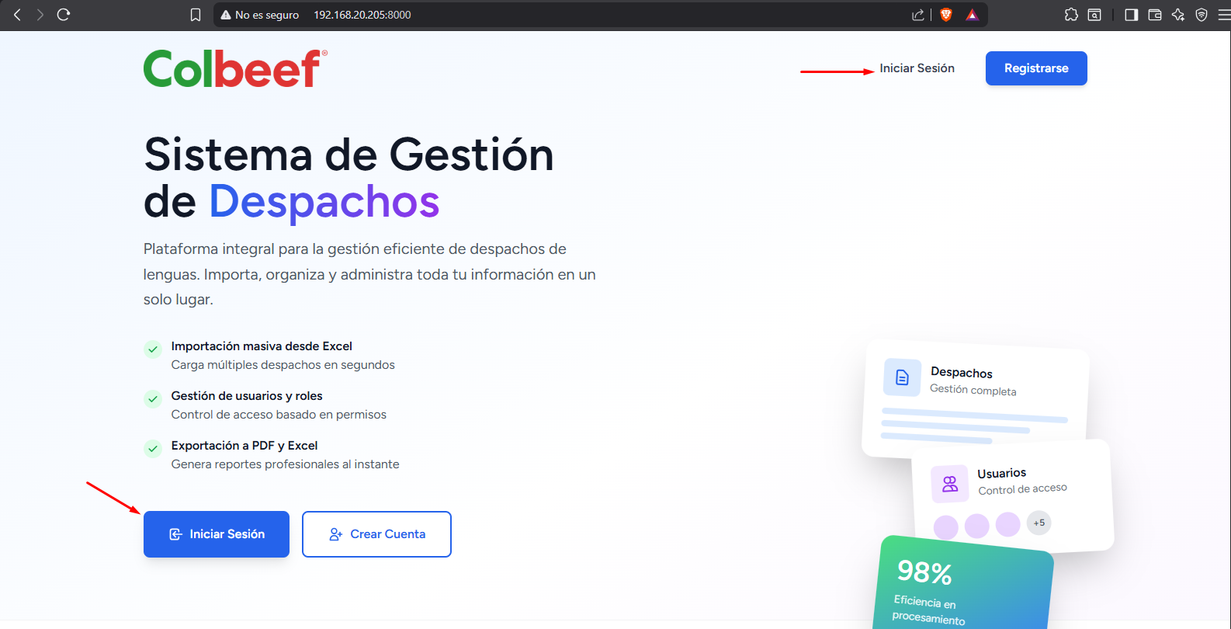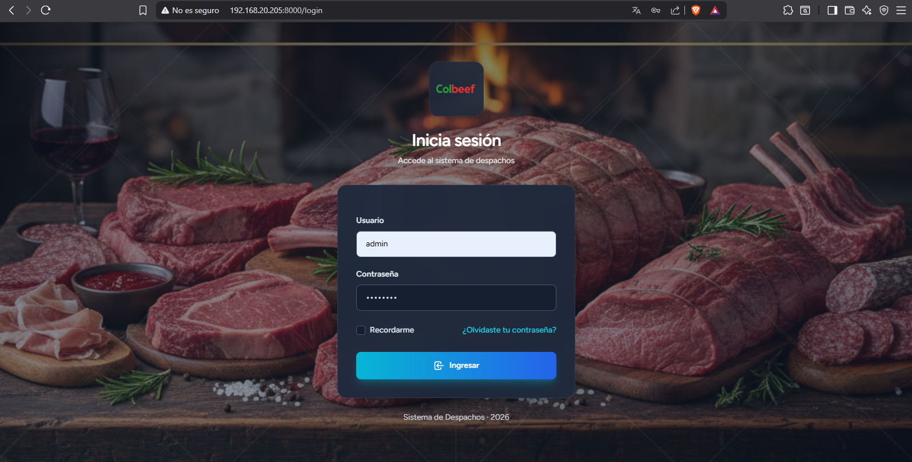
2. Interfaz principal
Una vez haya iniciado sesión, se mostrará la interfaz principal del aplicativo, donde encontrará los módulos disponibles para el usuario operativo.​
En esta pantalla se visualizan:
- Dashboard: Panel visual con los indicadores y resúmenes de los diferentes módulos.​
- Módulo Despachos: Permite consultar todos los despachos que han sido registrados.​
- Módulo Importar Excel: Permite adjuntar el archivo de Excel descargado del Sistema de Trazabilidad SIRT BENEFICIO para registrar un nuevo despacho.
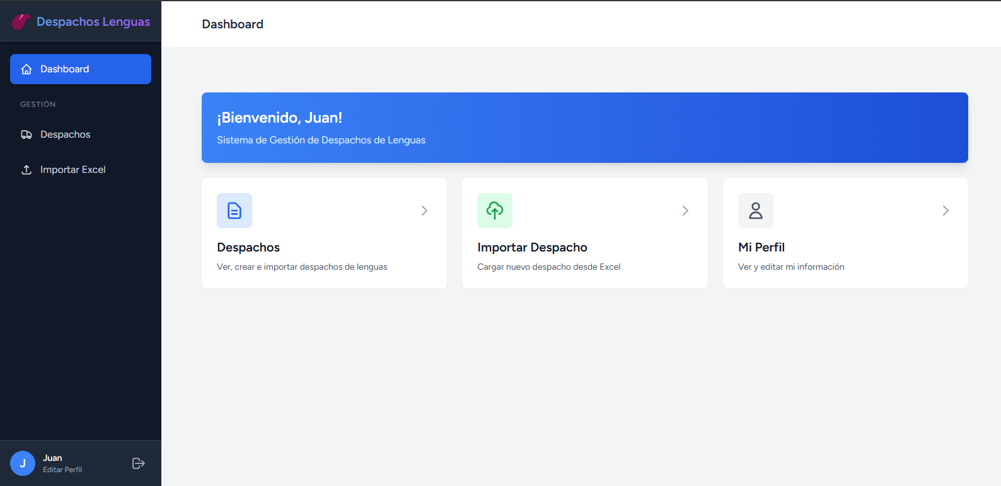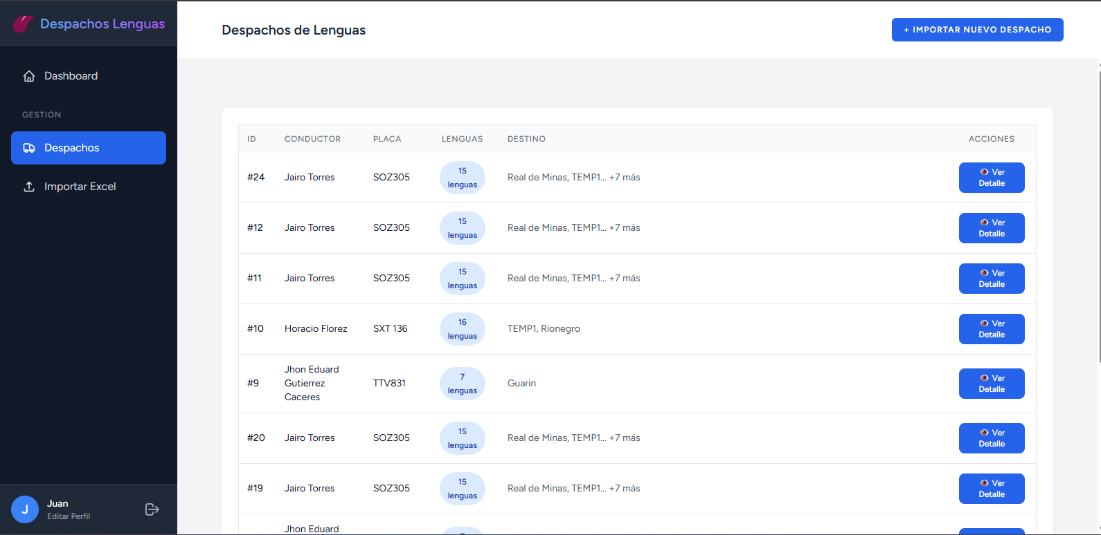
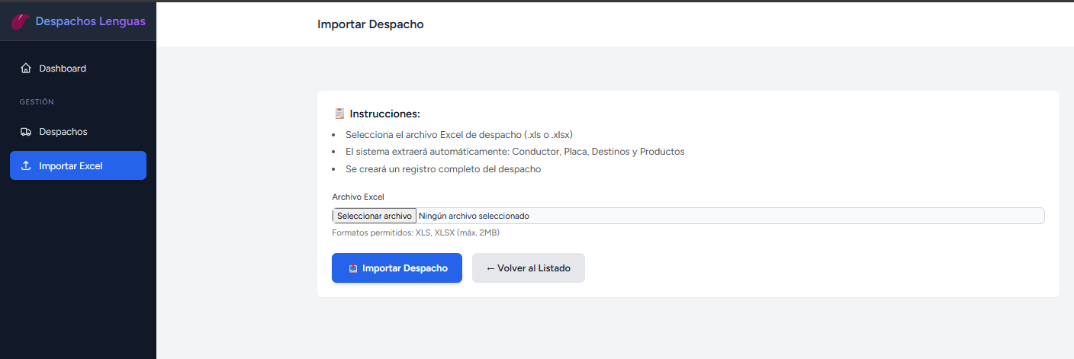
3. Importar archivo de Excel desde SIRT BENEFICIO
Para registrar un despacho mediante archivo de Excel, siga estos pasos:​
- Ingrese al Módulo Importar Excel.​
- Haga clic en el botón Seleccionar archivo.​
- En la ventana que se abre, diríjase a la carpeta Descargas (o la ubicación donde guardó el archivo de SIRT BENEFICIO).​
- Seleccione el archivo de Excel correspondiente al despacho y haga clic en Abrir.​
- De regreso en el aplicativo, haga clic en el botón Importar despacho.​
Si el proceso es exitoso, aparecerá un mensaje en color verde indicando: "Despacho importado correctamente." y en la parte inferior se listará el despacho recién importado.
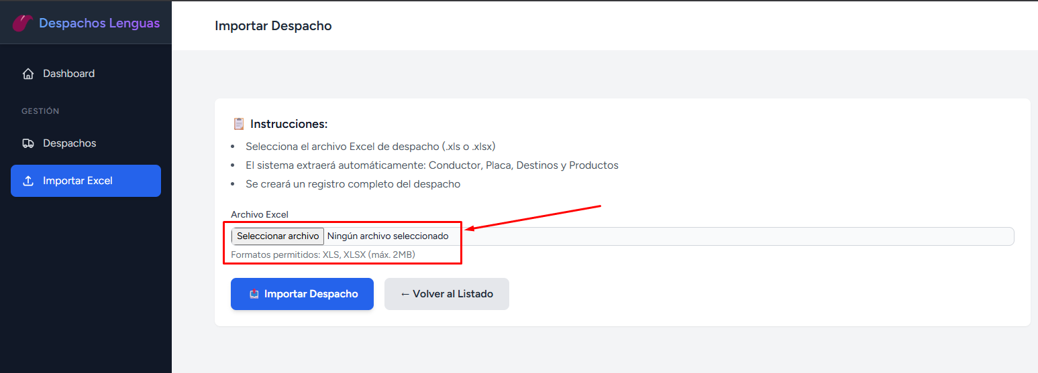
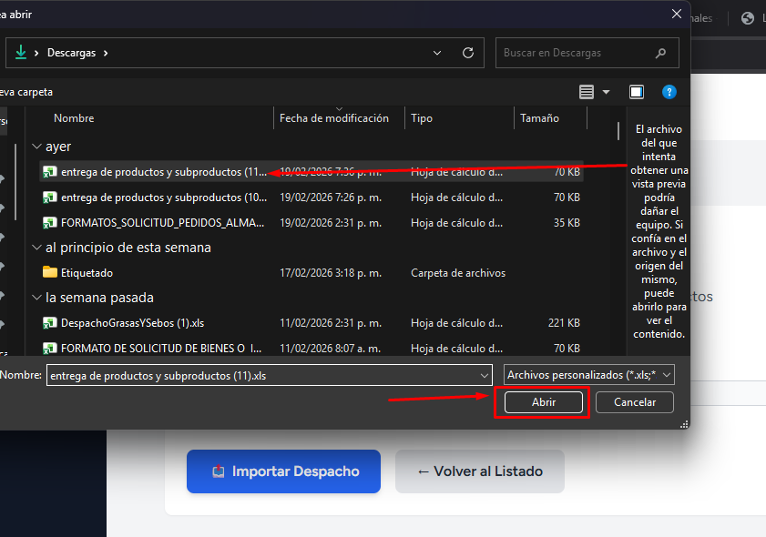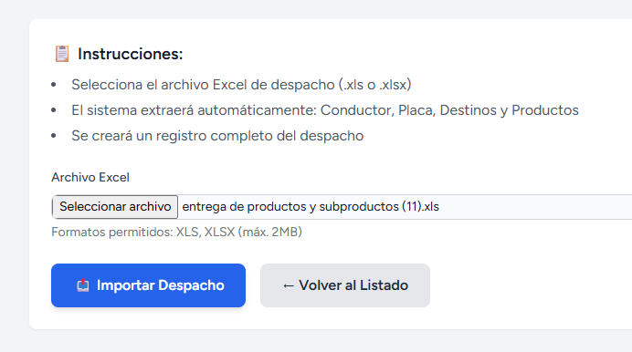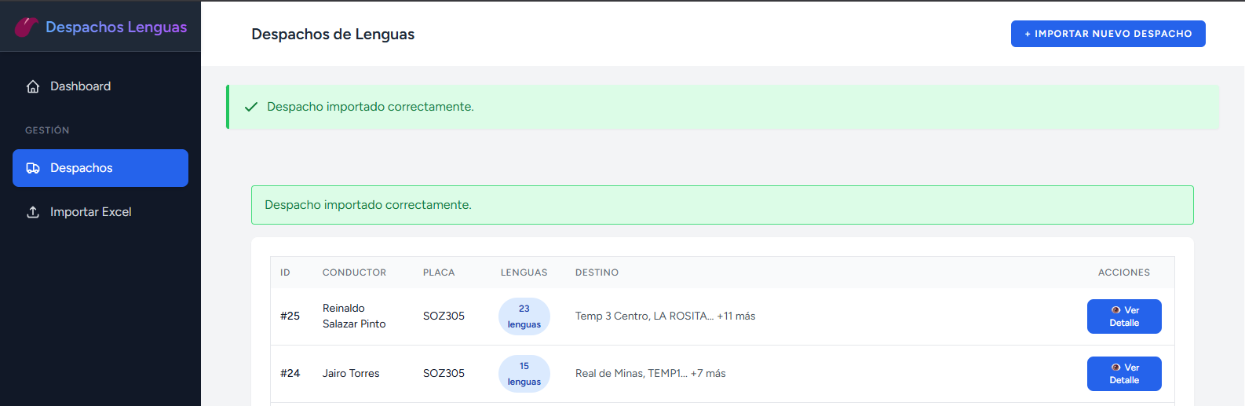
4. Consulta del detalle del despacho
Luego de importar el archivo, ubique el despacho en el listado y haga clic en el botón Ver detalle.​
En la pantalla de detalle del despacho podrá ver:
- Información general del despacho (fecha, número de despacho, etc.).​
- Listado de códigos de lengua y destinos asociados.​
- Acceso a los documentos descargables relacionados con el despacho.
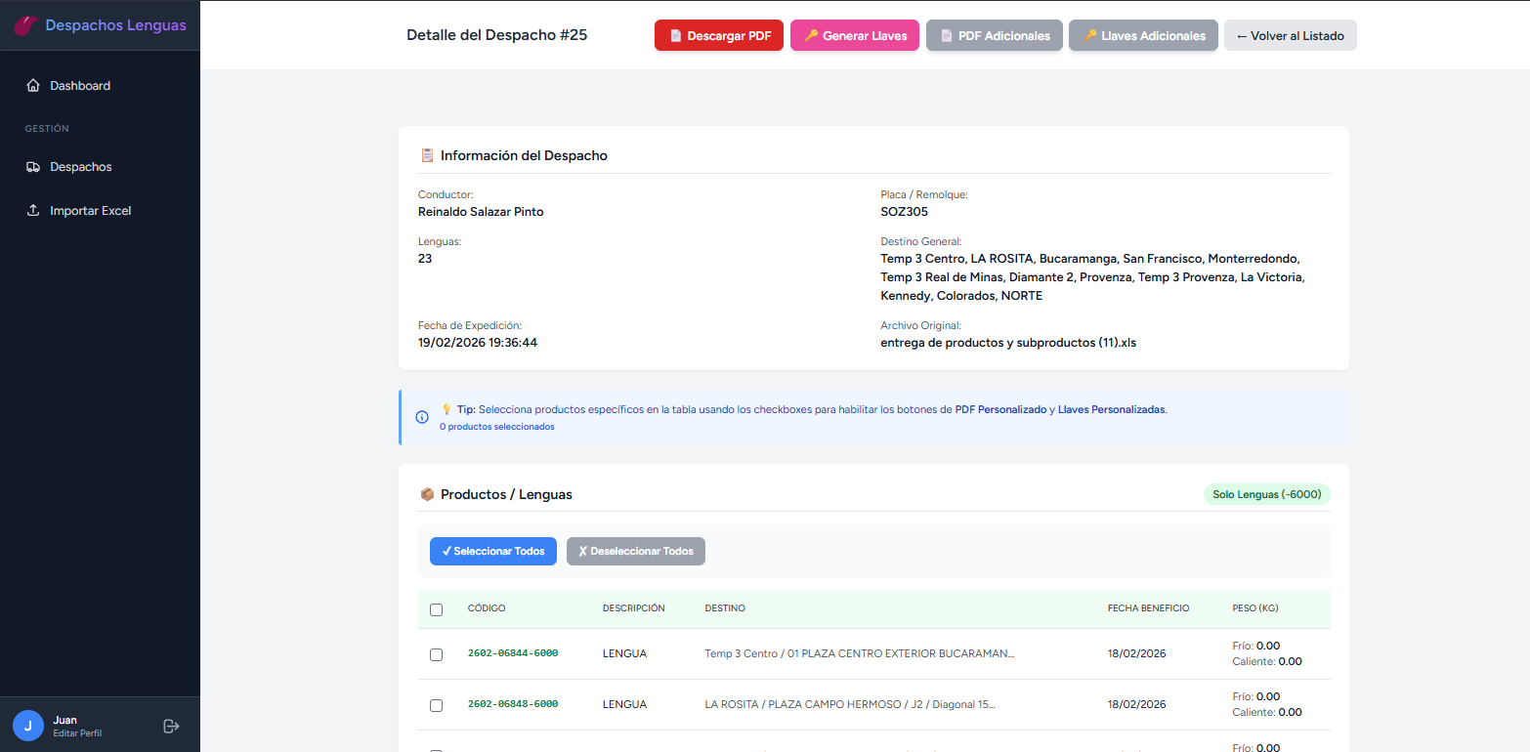

5. Botones de acciones sobre el despacho
En la parte superior de la pantalla de detalle del despacho encontrará los siguientes botones de acción:​
5.1 Descargar PDF
- Botón: Descargar PDF.​
- Función: Genera y descarga el documento “Despacho de lenguas” en formato PDF, con la información general y el detalle del despacho.​
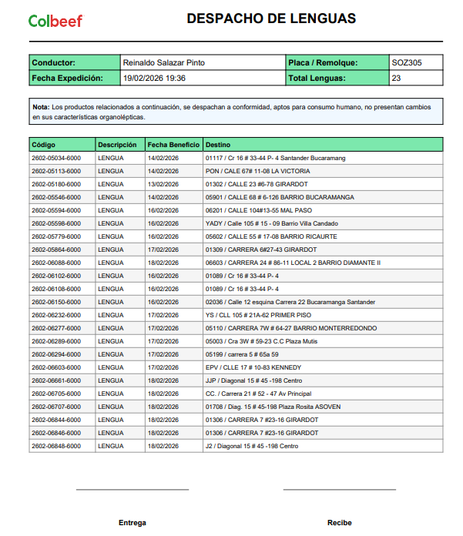
5.2 Generar llaves
- Botón: Generar llaves.​
- Función: Genera una imagen informativa con los destinos incluidos en el despacho, junto con su dirección y datos asociados para la correcta identificación de las lenguas.​
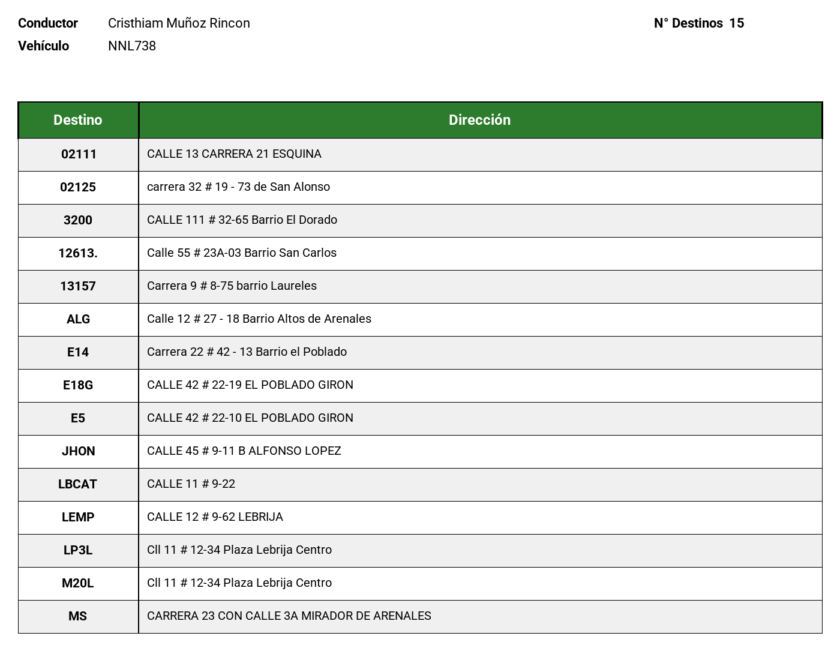
5.3 PDF adicionales y Llaves adicionales
Al lado derecho encontrará los botones: PDF adicionales y Llaves adicionales.​
- Estos botones permiten generar documentos adicionales por selección de código de lengua.​
- Solo se activan cuando el usuario selecciona uno o varios códigos de lengua en la tabla del detalle del despacho.​
- Una vez seleccionados los códigos, puede generar:
  - Un PDF adicional con la información de los códigos seleccionados.​
  - Llaves adicionales relacionadas con esos códigos específicos.​
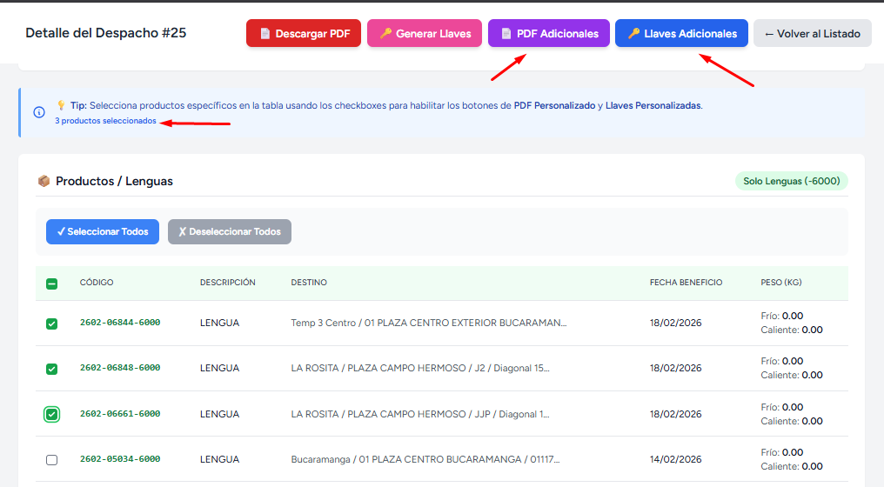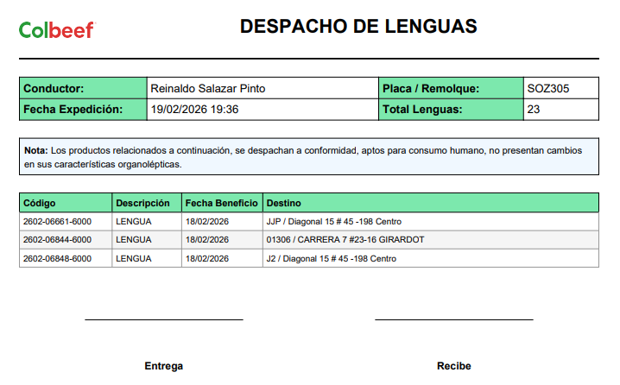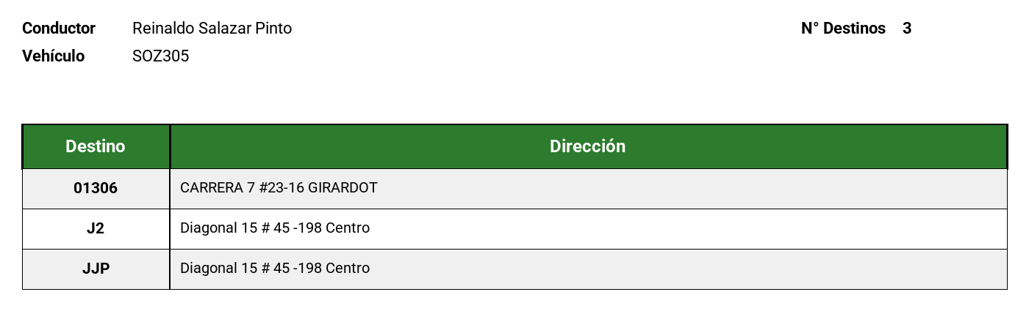
USUARIO ADMINISTRADOR
6. Módulos para Usuario Administrador
El usuario con rol Administrador cuenta con módulos adicionales para la gestión integral del sistema:​
- Gestión de Usuarios: Creación, edición, activación/inactivación de cuentas de usuarios operativos.
- Despachos por Usuarios: Consulta de despachos realizados por cada usuario específico.
- Histórico de Despachos: Vista completa de todos los despachos registrados en el sistema.
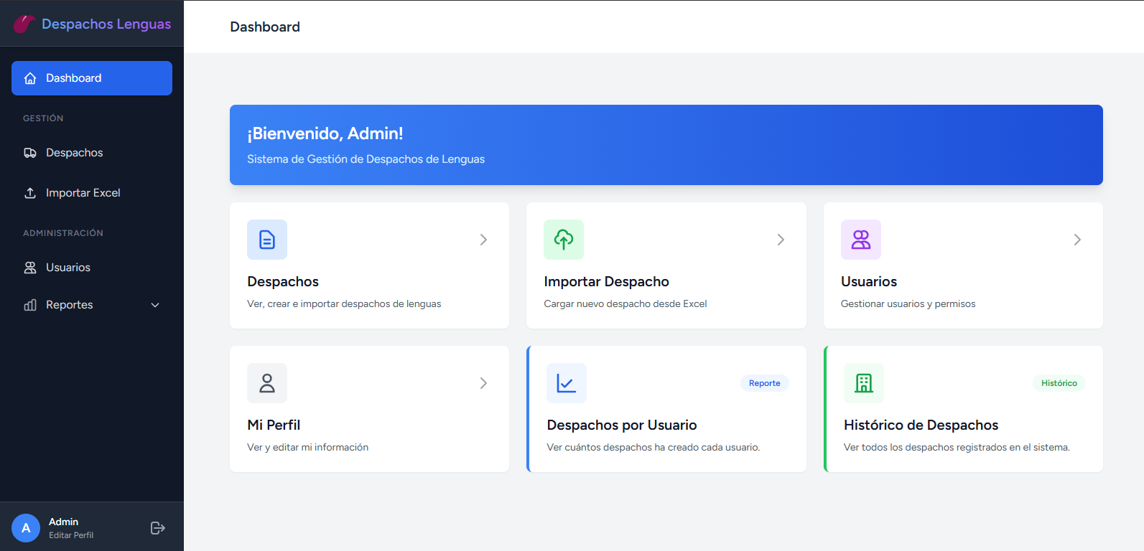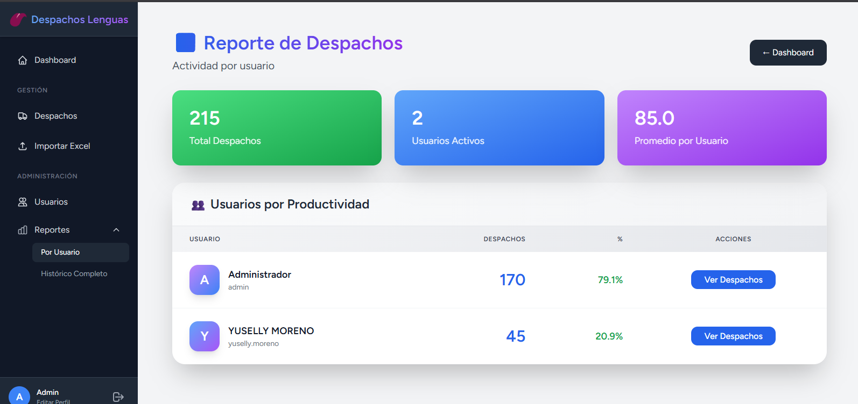
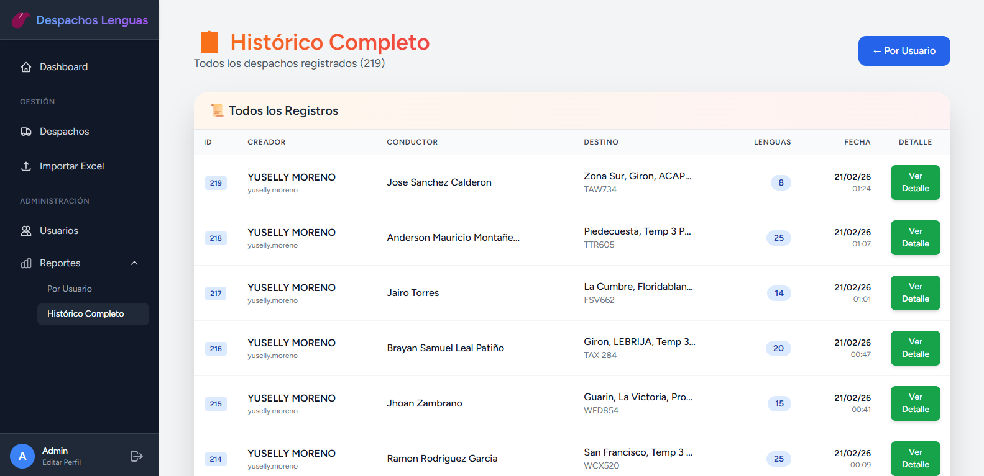

6.1 Gestión de Usuarios
El Líder del Área es responsable de crear usuarios, asignar roles y gestionar accesos. Siga estos pasos:
- Ingrese al Módulo Usuarios.
- Haga clic en el botón Crear Usuario para agregar un nuevo usuario operativo.​
- Complete los datos requeridos (nombre, usuario, contraseña inicial, rol).
- Guarde el usuario; aparecerá en la lista principal.
En la lista de usuarios disponibles, cada registro incluye las siguientes acciones:​
- Inactivar Usuario: Desactiva temporalmente el acceso.
- Reactivar Usuario: Restaura el acceso al usuario inactivo.
- Modificar Usuario: Permite restablecer contraseña u otros datos.

